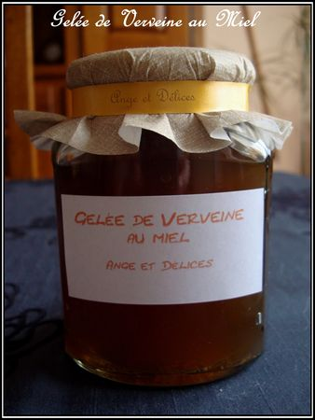
Ingrédients: (pour 2 pots)
- 2 poignées de feuilles de verveine séchées
- 125 g de miel liquide
- 2 g d'Agar-agar
Préparation:
Portez 650 millilitres d'eau à ébullition dans une casserole, et y jeter la verveine. Laissez infuser pendant une heure, avec un couvercle (hors du feu).
Filtrez l'infusion, et y ajouter le miel, tout en remuant. Ajoutez enfin l'Agar-agar, toujours en délayant.
Portez à ébullition, et laissez frémir 1 min.
Versez immédiatement dans des pots ébouillantés, vissez les couvercles et retournez les pots.
Attendre 24 heures avant de les stocker dans un endroit frais (cave).
Une fois entamé, conservez au réfrigérateur.

Ange et Délices

